数学：19.1平行四边形同步测试题B（人教新课标八年级下）
A组
一、相信你的选择(每小题4分,共24分)
1．如图1，在平行四边形ABCD中，下列各式不一定正确的是 （ ）．
(A) (B)
(C) (D)
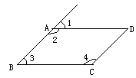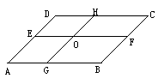
图1 图2
2．如图2，在□ABCD中，EF//AB，GH//AD，EF与GH交于点O，则该图中的平行四边形的个数共有 （ ）.
(A)7 个 (B)8个 (C)9个 (D)11个
3．（08贵阳市）如图，在平行四边形中，是延长线上的一点，若，则的度数为（ ）
A． B． C． D．
Error: Reference source not found
4．下列说法，属于平行四边形判别方法的有（ ）个.
①两组对边分别平行的四边形；②平行四边形的对角线互相平分；
③两组对边分别相等的四边形；④平行四边形的每组对边平行且相等；
⑤两条对角线互相平分的四边形是平行四边形；
⑥一组对边平行且相等的四边形是平行四边形．
(A)6个 (B)5个 (C)4个 (D)3个
5．如图3 ,在□ABCD中, ∠B=110°,延长AD至F,延长CD至E,连接EF,则∠E+∠F的值为 ( ).
(A)110° (B)30° (C)50° (D)70°
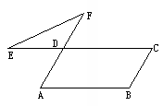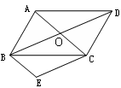
图3 图4
6．如图4，□ABCD中，对角线AC，BD相交于点O，将△AOD平移至△BEC的位置，则图中与OA相等的其它线段有 （ ）.
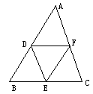
(A)1条 (B)2条 (C) 3条 (D) 4条
图5
7．如图5，点D、E、F分别是AB、BC、CA边的中点，则图中的平行四边形一共有（ ）.
(A)1个 (B)2个 (C)3个 (D)4个

8．三角形三条中位线的长分别为3、4、5，则此三角形的面积为 （ ）.
(A)12 (B)24 (C)36 (D)48
二、试试你的身手（每小题4分，共24分）
1．在平行四边形ABCD中，若∠A-∠B=70°，则∠A=_______，∠B=_______，
∠C=_______，∠D=_________．
2．在□ABCD中，AC⊥BD，相交于O，AC=6，BD=8，则AB=________，BC= _________．
3．如图6，已知□ABCD中，AB=4，BC=6，BC边上的高AE=2，则DC边上的高AF的长是________．
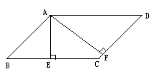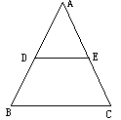
图6 图7
4．如图7,△ABC中，D、E分别是AB、AC边的中点，且DE=6cm，则BC=__________．
5．用40cm长的长绳围成一个平行四边形，使长边与短边的比是3：2，则长边是____cm,短边是_____cm.
6.如图8,在ABCD中,AB=2cm，BC=3cm,∠B、∠C的平分线分别交AD于F、E，则EF的长为_____.
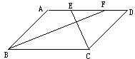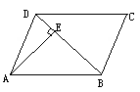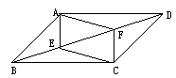
图8 图9 图10
7.如图9,□ABCD中,DB=DC,∠C=70°,AE⊥BD于E,则∠DAC=_____度.
8.如图10，E、F是□ABCD对角线BD上的两点，请你添加一个适当的条件： ，使四边形AECF是平行四边形．
三、、挑战你的技能(共52分)
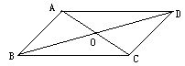
1.(12分) 如图11，在□ABCD中，已知对角线AC和BD相交于点O，△AOB的周长为25，AB=12，求对角线AC与BD的和.

图11
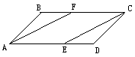
2. (12分)如图12,在□ABCD中,已知点E和点F分别在AD和BC上,且AE=CF,连结CE和AF,试说明四边形AFCE是平行四边形.

图12
3.(14分)如图13 ,□ABCD中，BD⊥AB，AB=12cm，AC=26cm，求AD、BD长．
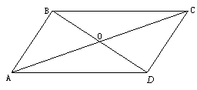
图13
4.(14分)如图14，E、F是四边形ABCD的对角线AC上的两点，AF=CE，DF=BE，DF∥BE．
求证：（1）⊿AFD≌⊿CEB．
（2）四边形ABCD是平行四边形．
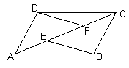
图14

(A)参考答案:
一、1.D 2.C 3.B 4.C 5.D 6.B 7.C 8.B
二、1.125°，55°，125°，55°; 2. 5, 5; 3. 3; 4. 12cm ; 5.12, 8; 6.1; 7.20; 8. BE=DF．（或∠BAE=∠CDF等）.
三、1. 解：因为△AOB的周长为25，
所以OA+BO+AB=25，
又AB=12，所以AO+OB=25-12=13，
因为平行四边形的对角线互相平分，所以AC+BD=2OA+2OB=2(0A+OB)=2×13=26
2. 解:因为四边形ABCD是平行四边形,
所以AD//BC,
因为点E在AD上,点F在BC上,
所以AE//CF,
又因为AE=CF,
所以四边形AFCE是平行四边形.
3. 因为四边形ABCD是平行四边形，所以AO=CO=$\frac{1}{2}$AC，OB=OD．
因为BD⊥AB，所以在Rt△ABO中，AB=12cm，AO=13cm．
所以BO=$\sqrt{{\text{AO}}^{2}−{\text{AB}}^{2}}=5$．所以BD=2B0=10cm．
所以在Rt△ABD中，AB=12cm，BD=10cm．
所以AD=$\sqrt{{\text{AB}}^{2}+{\text{BD}}^{2}}=2\sqrt{\text{61}}$(cm)．
4. （1）因为DF∥BE， 所以∠AFD＝∠CEB． 又因为AF=CE， DF=BE，
所以△AFD≌⊿CEB．
（2）由(1)△AFD≌⊿CEB知AD=BC，∠DAF＝∠BCE ， 所以AD∥BC ，
所以四边形ABCD是平行四边形．

B组
一、相信你的选择(每小题6分,共24分)
1.如图1，△ABC中，∠ABC＝∠BAC，D是AB的中点，EC∥AB， DE∥BC，AC与DE交于点O．下列结论中，不一定成立的是 ( ).
(A)AC=DE (B)AB=AC (C)AD=EC (D)OA=OE
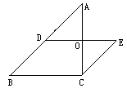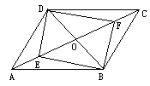
图1 图2

2.如图2，在□ABCD中，对角线AC，BD相交于点O，E，F是对角线AC上的两点，当E，F满足下列哪个条件时，四边形DEBF不一定是平行四边形 （ ）.

(A)AE=CF (B)DE= BF (C)∠ADE=∠CBF (D)∠AED=∠CFB
3.已知点A（2，0）、点B（－，0）、点C（0，1），以A、B、C三点为顶点画平行四边形．则第四个顶点不可能在 （ ）.
(A)第一象限 (B)第二象限 (C)第三象限 (D)第四象限
4.如图3，O为□ABCD对角线AC、BD的交点，EF过点O且与边AD、BC分别交于点E、F，若BF=DE，则图中全等的三角形最多有 （ ）.
(A)2对 (B)3对 (C)5对 (D)6对
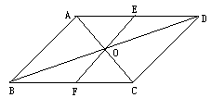
图3
二、试试你的身手（每小题6分，共24分）
1.如图4，□ABCD的周长为16cm，AC、BD相交于点O，OE⊥AC交AD于E，则△DCE的周长为_______．
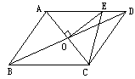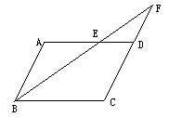
图4 图5
2.已知如图5，在平行四边形ABCD中，AB=4cm，AD=7cm，∠ABC的平分线交AD于点E，交CD的延长线于点F，则DF= ___cm .
3.如图6,EF是△ABC的中位线,BD平分∠ABC交EF于D,DE=2,则EB=_____.
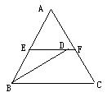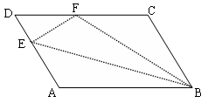
图6 图7
4. 如图7，□ABCD中，点E在边AD上，以BE为折痕，将△ABE向上翻折，点A正好落在CD上的点F，若△FDE的周长为8，△FCB的周长为22，则FC的长为_______.
三、挑战你的技能(共52分)
1.(17分)请写出使如图8所示的四边形ABCD为平行四边形的条件（例如，填：AB//CD且AD//BC，在不添加辅助线的情况下，写出除上述条件外的另外四组条件.
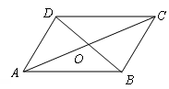
图8
2.(17分)工人师傅现在需要把一块三角形的铁板(如图9)，通过切割焊接成一个与其面积相等的平行四边形，你能帮助他设计一种可行的方案吗?请在图中画出焊接线，并说明你的理由．
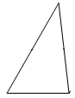
图9
3.(18分)如图10， □ABCD中，E、F分别是边AD、BC上的点，请你自行规定E、F在边AD、BC上的位置，然后补充题设、提出结论并证明（要求：至少编制两个正确的命题，且补充题设不能相同）.
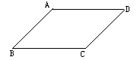
图10

(B)参考答案:
一、1. B 2.B 3.C 4.D
二、1.8cm; 2.3; 3.2; 4.7
三、1. (1)∠DAB=∠DCB且∠ADC=∠ABC（或两组对角分别相等）；
(2)AB=CD且AD=BC（或两组对边分别相等）；
(3)OA=OC且OD=OB（或O是AC和BD的中点；或AC与BD互相平分；或对角线互相平分）；
(4)AD//BC且AD=BC（或AB//DC且AB=DC；或一组对边平行且相等）．
(5) AB//CD且∠DAB=∠DCB（或一组对边平行且一组对角相等）
2. 设计的方案如图所示，可分别取AB、AC边的中点D、E，连接DE，过点C作CF∥AB，交DE的延长线于F，把△ABC切割后，补在△CFE的位置上，就可焊接成□BCFD．理由如下：
因为E是AC的中点， 所以AE=CE.
因为CF∥AB， 所以∠ADF＝∠F．
又因为∠AED＝∠CEF， 所以△ADE≌△CFE, 所以AD=CF．
因为D是AB的中点, 所以AD=BD，故BD=CF，
又因为CF∥AB，所以四边形BCFD是平行四边形．
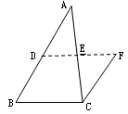
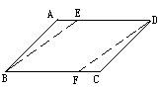
3. ①设AE=CF,如图(1),
已知□ABCD,AE=CF(补充条件)
求证:四边形EBFD是平行四边形(提出结论)
证明:连结BE、FD，
在□ABCD中，AD//BC，AD=BC，
又AE=CF，
所以ED//BF，ED=BF (1)
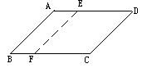
所以四边形EBFD是平行四边形.
②设AE=BF.如图(2),
已知□ABFE是平行四边形,AE=BF(补充条件)
求证:四边形ABFE是平行四边形.
证明:连结EF.
因为四边形ABCD是平行四边形, (2)
所以AD//BC,AE//BF,
又AE=BF,
所以四边形ABEF是平行四边形.

